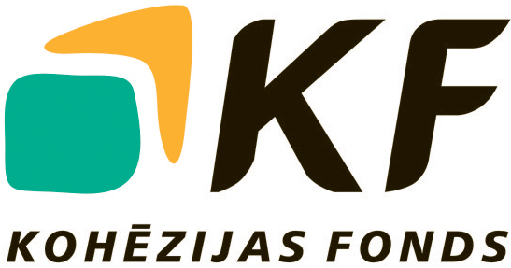



Paziņojums par Iepirkuma procedūru sabiedrisko pakalpojumu sniedzēja vajadzībām

- Finansējuma saņēmēja nosaukums, reģistrācijas numurs, adrese, kontaktinformācija:
SIA „Ādažu Ūdens”, LV40003929148, Gaujas iela 16, Ādaži, Ādažu novads,
LV-2164.
Pasūtītāja kontaktpersona: Valdes loceklis Aivars Dundurs, tālr.nr.: 29121015, faksa nr.: 67996581.

- Projekta, kura ietvaros tiek veikta Iepirkuma procedūra, nosaukums un numurs:
Projekts "Ūdenssaimniecības pakalpojumu attīstība Ādažos”, Nr.3.DP/5.1.1.0/08/IPIA/VIDM/048.

- Iepirkuma procedūras nosaukums:
Tehniskā projekta izstrāde un Būvdarbi projekta „Ūdenssaimniecības pakalpojumu attīstība Ādažos” ietvaros (iepirkuma identifikācijas Nr. ĀŪ2011/03KF).

- Iepirkuma priekšmeta īss apraksts:
Ūdensvada un kanalizācijas tīklu un kanalizācijas sūkņu staciju izbūve un rekonstrukcija; dzeramā ūdens attīrīšanas iekārtu un rezervuāra izbūve. Līguma izpildes vieta – Ādažu novads.

- Informācija par Nolikuma pieejamību internetā vai tā saņemšanas kārtība un informācija par to, kad un kur ar Nolikumu var iepazīties uz vietas:
SIA „Ādažu Ūdens”, Gaujas iela 16, Ādaži, Ādažu novads, LV-2164 1. stāvā darbadienās no 8:00 līdz 12:00. Kontaktpersona Aivars Dundurs, tālr.: 29121015.

- Piedāvājumu iesniegšanas termiņš:
Piedāvājumus var iesniegt līdz 2011. gada 19. decembrim plkst.11:00 SIA „Ādažu Ūdens”, Gaujas iela 16, Ādaži, Ādažu novads, LV-2164, 1. stāvs, piedāvājumus iesniedzot personīgi vai atsūtot pa pastu.

